***Методическая разработка урока нетрадиционной техники в 6 классе***

***по программе Б. М. Неменского***

***«Изобразительное искусство и художественный труд»***

**По теме: «Пейзаж – настроение. Природа и человек».**

***Цели:***

1. Расширить знания учащихся о пейзаже, который предполагает гармоничное сочетание чувств художника и их выражения в творческой деятельности; познакомить с многообразием форм и красок окружающего мира, изменчивостью состояния природы в зависимости от освещения, передавать красками цветовые состояния природы; показать роль колорита в пейзаже, настроение.
2. Развивать творческое воображение; совершенствовать нетрадиционную технику работы красками.
3. Воспитывать эстетический вкус, любовь к природе; укреплять межпредметные связи (литература, МХК, история).

***ЗУН***

***Знать*** значение термина пейзаж, виды пейзажа, произведения художников.

***Уметь*** передавать красками яркие цветовые состояния природы, используя нетрадиционную технику «монотипия».

***УМК учителя:***

1. Изобразительное искусство. 6 класс: поурочные планы по программе под ред. Б. М. Неменского / авт.-сост. О. В. Павлова. – Волглград: Учитель, 2008. – 268 с.
2. Изобразительное искусство. 6 класс: учебник под ред. Б. М. Неменского / Москва: Просвещение, 2009.
3. Учебный пейзаж-таблица «Изменение в пейзаже отношений по тону и цвету в разное время суток».
4. Репродукции картин художников с изображением пейзажей: Ф. Васильев «Мокрый луг», С. Ф. Щедрин «Терраса на берегу моря» и «Веранда, обвитая виноградом».

***Материалы для учащихся:***

1. Изобразительное искусство. 6 класс: учебник под ред. Б. М. Неменского / Москва: Просвещение, 2009.
2. Бумага формата А4, акварельные краски, кисти № 6, 3, 1, губка, пастель, баночка с водой, тряпочка, палитра.

***Словарь:*** пейзаж, ландшафт, колорит.

***Ход урока***

1. **Организационный момент.**
2. Приветствие.
3. Проверка готовности учащихся к уроку.
4. **Повторение изученного материала.**

*Учитель.* Послушайте поэтические зарисовка и скажите, к какому жанру живописи вы их отнесете.

Осыпаются астры в садах,

Стройный клен под окошком желтеет,

И холодный туман на полях

Целый день неподвижно белеет.

И. А. Бунин. Осыпаются астры в садах.

Все лес и лес. А день темнеет;

Низы синеют, и трава

Седой росой в лугах белеет…

И. А. Бунин. Все лес и лес…

Ученики. Пейзаж.

Учитель. Рассмотрите репродукции картин и определите, к какому жанру

изобразительного искусства они относятся.

|  |  |  |
| --- | --- | --- |
| **Пейзаж** | **Бытовой** | **Портрет** |
|  |  |  |
|  |  |  |
| Натюрморт |  |  |
|  |  |  |

1. **Изучение нового материала.**

*Учитель.* Нет, не пейзаж влечет меня,

Не краски жадный взор подметит,

А то, что в этих красках светит:

Любовь и радость бытия.

И. А. Бунин.

Вот так очень образно, точно и метко поэт задал тему нашего сегодняшнего урока, на котором вы должны будете научиться передавать красками яркие цветовые состояния природы, настроение, изменчивость явлений природы в разных ее состояниях.

*1. Иллюстративный рассказ «Природа и художник».*

*Учитель.* Откуда взялось слово «пейзаж» и что оно значит?

*Учащиеся.* С французского языка оно переводится как «местность, страна».

*Учитель.* Обычно так называется реальный вид какой-либо местности. Но этим словом обозначают, как вы уже знаете, изображение природы в искусстве.

Но возможно ли словом «пейзаж» обозначить и изображение поля ржи и вид на городскую площадь, и панораму завода?

Общий вид местности: горы, леса, поля, реки, ручьи и озера – все это называется немецким словом «ландшафт».

Сегодня, трудно представить, что во второй половине восемнадцатого века пейзажная живопись совершенно не ценилась и считалась второстепенным. Понадобились десятилетия и усилия многих мастеров, чтобы этот жанр живописи стал таким же значительным, как историческая картина или портрет.

Развиваясь, ландшафтная живопись из «видописи» - скучного протокола, перечисляющего на картине конкретные признаки того или иного пейзажного «вида», - превратилась в интереснейший жанр изобразительного искусства. В нем художник не только изображает «портрет природы», а стремится запечатлеть свои чувства, переживания, которые вызывает тот или иной пейзаж. Так, художник Федор Васильев в картине «Мокрый луг» передал чувство острой радости, которая овладевает человеком после сильной грозы. Он был уверен, что «картина, полная бесконечного торжества и чистоты природы, отвратит человека от преступного замысла».

Подчас живописец не может равнодушно писать пейзаж. Тот или иной уголок природы вызывает в нем особое волнение, будит тонкие струны души. Такой пейзаж называется *пейзажем настроения.*

Ф. Васильев «Мокрый луг».

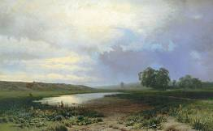

Художник Исаак Ильич Левитан был непревзойденным мастером создания именно такого пейзажа.

1. *Рассказ о картине И. И, Левитана «Весна. Большая вода». Выступление учащегося.*

В тверском озерном крае нашел Исаак Ильич Левитан мотив, который превратился в картину «Весна. Большая вода».

По колено застыли в воде,

Как неловкие сестры-подростки,

И дрожат на весеннем ветру

Тонкоствольные эти березки.

Лирическое настроение этого полотна рождает в нас чувство просветленной радости. Это одно из самых музыкальных творений Левитана. Тончайшая гармония мягких цветовых отношений – неба, земли, воды, деревьев – рождает ощущение невидимого движения весеннего воздуха. Ритм тоненьких хрупких стволов, их отражение в воде словно дает начало прозрачной легкой мелодии, заполняющей пространство картины.

Прозрачная поэтичность этой картины сочетается с ожиданием чего-то необычайного, сказочного. И это неслучайно: именно весна с ее неяркой прелестью наполняет души людей особым чувством ожидания. Весеннее пробуждение природы вселяет надежду в нас и на обновление наших чувств.

Это утро, радость эта,

Эта мощь и дня и света,

Этот синий небосвод,

Этот крик и вереницы,

Эти стаи, эти птицы,

Этот говор вод,

Эти ивы и березы,

Эти капли – эти слезы,

Этот пух – не лист,

Эти горы, эти долы,

Эти мошки, эти пчелы,

Этот зык и свист,

Эти зори без затменья,

Этот вздох ночной селенья,

Эта ночь без сна,

Эта мгла и жар постели, эта дробь и эти трели,

Это все - весна!

А. А, Фет.

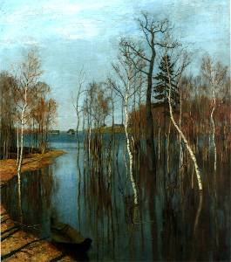

И. Левитан. «Весна. Большая вода».

*3. Объяснение изменчивости состояния природы в зависимости от освещения.*

Иногда бывает, что художник пишет один и тот же пейзаж по нескольку раз. Почему?

Так художником Сильвестром Щедриным были написаны его знаменитые «Террасы». Одна из них, пронизанная солнцем и насыщенная воздухом , написана дважды. Почему?

Посмотрите на картину «Терраса на берегу моря».

С. Щедрин « Терраса на берегу моря».

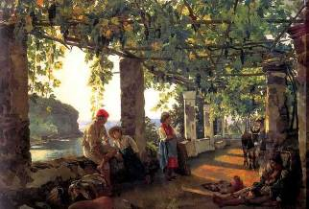

Каменные столбы поднимаются от невысокого проекта, поддерживая крышу. Это всего лишь деревянная решетка, оплетенная виноградными листьями. На картине изображено раннее утро. Солнце (его мы не видим) стоит еще очень низко и проникает на террасу через боковые проемы. Оно ярко освещает землю и бросает на нее длинные тени. Второй раз С. Ф. Щедрин пишет террасу днем. Солнце стоит высоко, и тени на земле переместились. Проникающие сверху солнечные лучи задерживаются зеленью ажурной крыши. Там, где им удается пробиться сквозь листву, они падают ярким световым и цветовым пятном. Посмотрите, как написано море и дальние скалы, как по-разному они смотрятся из-за разного освещения.

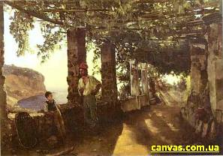

С. Ф. Щедрин «Веранда, обвитая виноградом».

Николай Петрович Крымов, живший спустя 80 лет после С. Ф. Щедрина, был самобытным пейзажистом. Его постоянно волновала мысль, как научиться правильно видеть не только цвет, но и тон. За долгие годы работы над пейзажем художник заметил, что в природе в сумеречный день все освещенные предметы светлее, чем в пасмурный день; в комнате темнее, чем под открытым небом; в лесу темнее, чем в поле, и так далее. Желая зрительно воплотить то, о чем он так долго размышлял, Н. П. Крымов создал учебный пейзаж-таблицу, которую назвал «Изменения в пейзаже по тону и цвету в разное время суток». Было это в 1934 году. Увидевшие ее художники были поражены, рассматривая один и тот же пейзаж повторяющийся 9 раз, в разное время дня и ночи. Мотив очень скромен: белый дом с красной крышей, рядом с ним поляна, заросшая травой, а вдали виднеется лес. Но этот пейзаж художником повторялся при ярком солнце, в серый день и на закате, поздним вечером и в лунную ночь. Эта картина наглядно показывала изменения цвета и тона в зависимости от времени дня и состояния погоды. Для многих художников было откровением, что окно, написанное в безлунную ночь темнокоричневой краской, ярко светилось на фоне темной зелени, стен дома и земли.

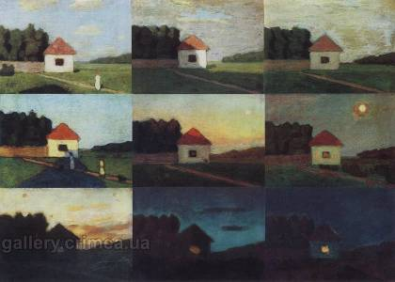

Н. П. Крымов. Цветовые изменения пейзажа в зависимости от освещения.

**Физкультминутка.**

Выполнение упражнений:

1. Руки в стороны. На вдохе захлестнуть себя руками, коснувшись пальцами лопаток, на выдохе развести руки.
2. Руки на поясе. На вдохе медленно и глубоко присесть, на выдохе медленно выпрямиться.
3. **Практическая работа.**

Выполнить рисунок весеннего пейзажа в одном из состояний природы: ветер, туман, дождь, яркое солнце и тени, используя нетрадиционную технику «Монотипия» и пастель.

*Методические рекомендации.*



1. Покрыть лист пятнами, используя акварельные краски и большую кисть: сверху – цвета неба, снизу – цвета земли, травы.
2. Накрыть влажный рисунок сверху другим листом бумаги, прижать, получить отпечаток, дать высохнуть.
3. Поверх выполненного фона, нарисовать рисунок пастельными мелками.

*Выставка работ.*

*Заключительное слово учителя.*

*Рефлексия.*

*Детские работы в технике «Монотипия».*

